Технические доработки сайта inglobal.kz

- Нужно сделать вывод атрибутов в вкладку «Характеристики».
Сейчас выводится текстовая информация, которая заполняется в каждой карточке индивидуально.
Пример: https://inglobal.kz/truboprovodnye-sistemy/vodosnabzhenie-i-otoplenie/truby-teceflex/truba-dlya-vodosnabzheniya-re-hs-16-v-buhte-50m/

Сейчас выводится текстовое описание, заполненное через редактор:
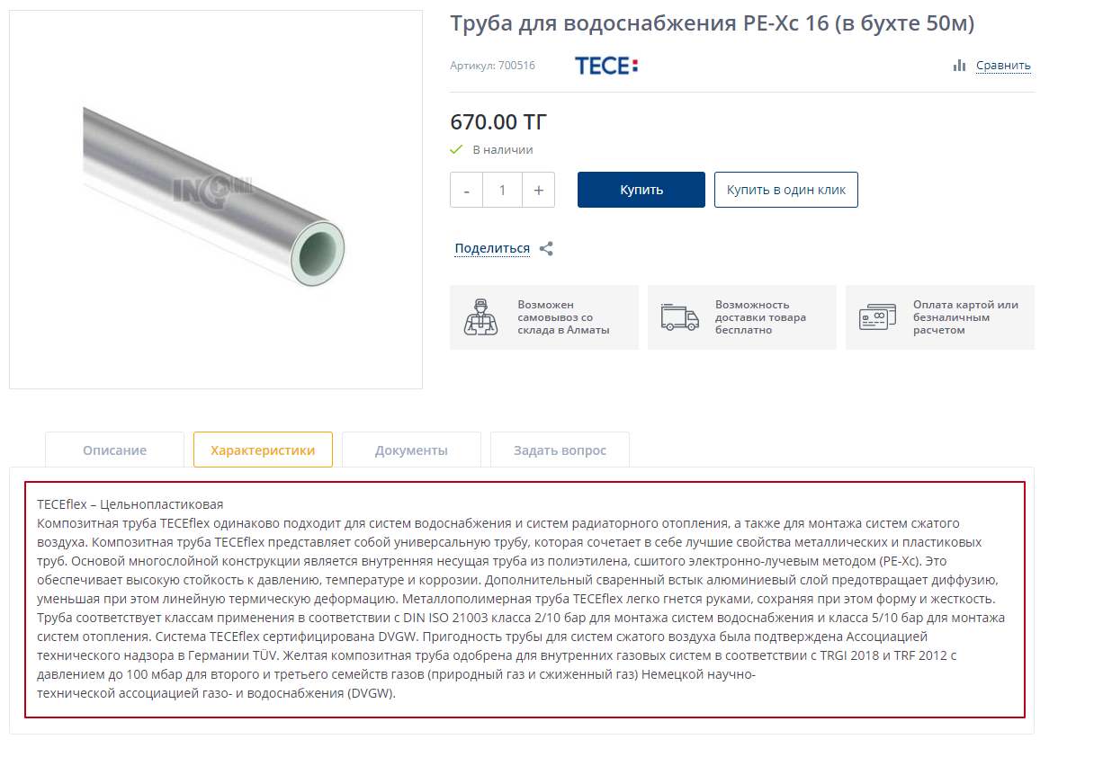

А нужно вывести атрибуты, которые заполнены для этого товара:

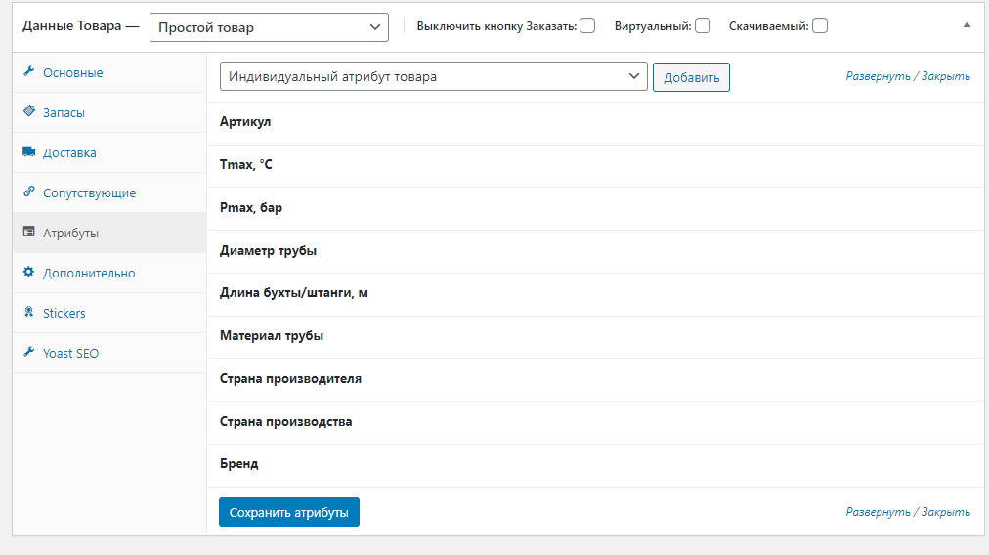

Пример отображения:
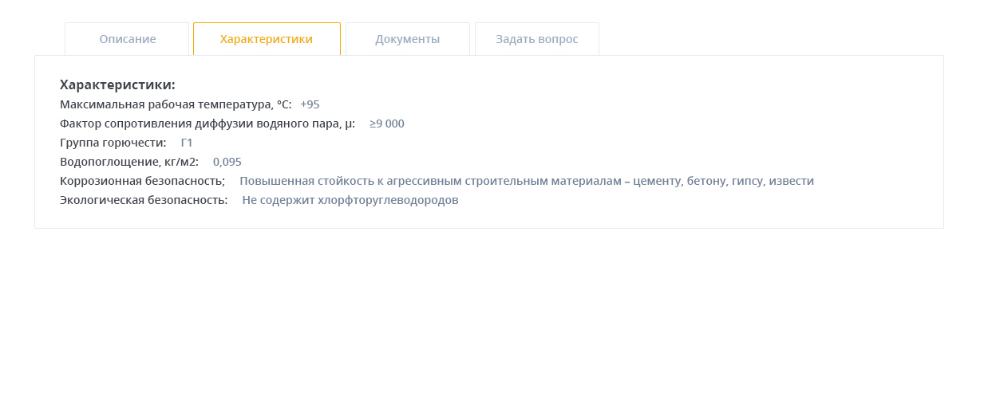
- Не получается показать товары в дополнительной категории, которая недавно была создана.
Пример: https://inglobal.kz/truboprovodnye-sistemy/vodosnabzhenie-i-otoplenie/truby-teceflex/truba-dlya-otopleniya-re-hs-16-v-buhte-120m/
Этот товар и подобные нужно показать в дополнительной категории https://inglobal.kz/truboprovodnye-sistemy/vodosnabzhenie-i-otoplenie/truby-teceflex/dlya-otopleniya/.
Но при отметке галочки в карточке товара меняется сам урл товара на https://inglobal.kz/truboprovodnye-sistemy/vodosnabzhenie-i-otoplenie/truby-teceflex/dlya-otopleniya/truba-dlya-otopleniya-re-hs-16-v-buhte-120m/:
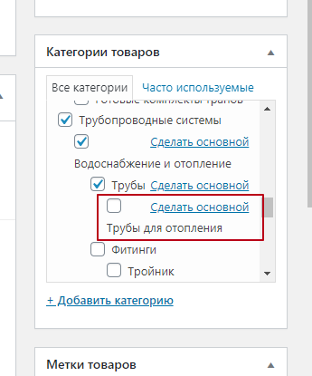
Это нежелательно для сео. Хотелось бы прошлую структуру ссылки сохранить и просто показать товар в дополнительной категории.
Ссылки сейчас генерируются посредством плагина Perfect SEO url. В нем включена эта функция, которая и подставляет категории в иерархическом порядке:
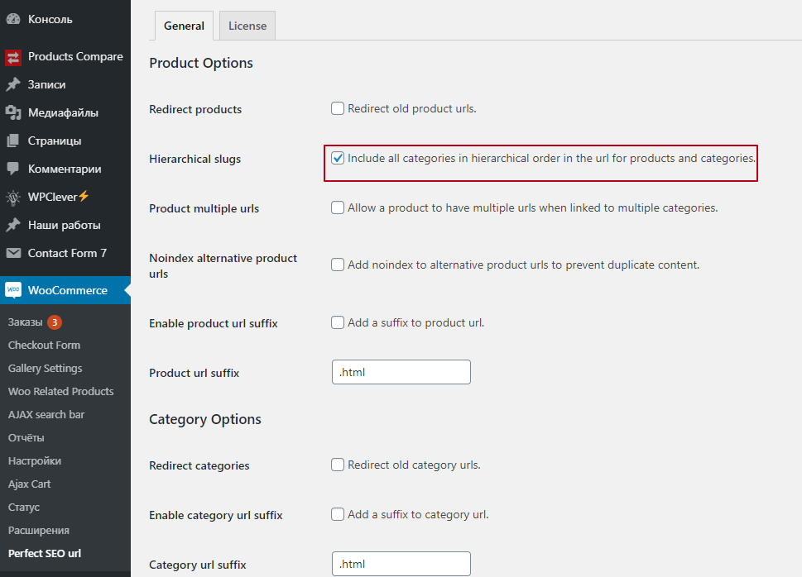
Средствами вордпреса не получилось сделать изначально нормальный путь ссылок.

- Необходимо исправить верстку блока «Новости» в боковом меню:
